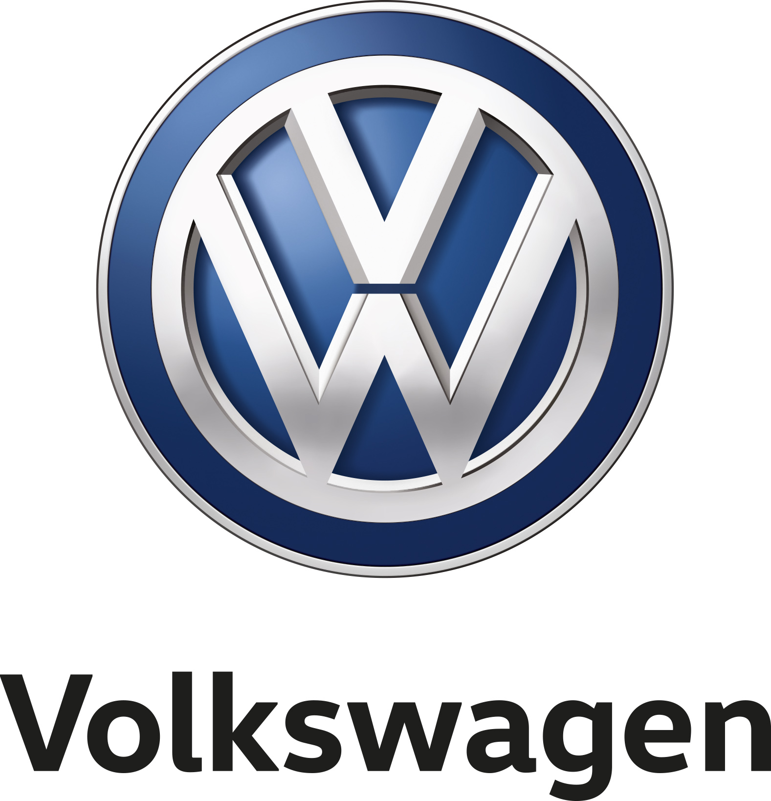

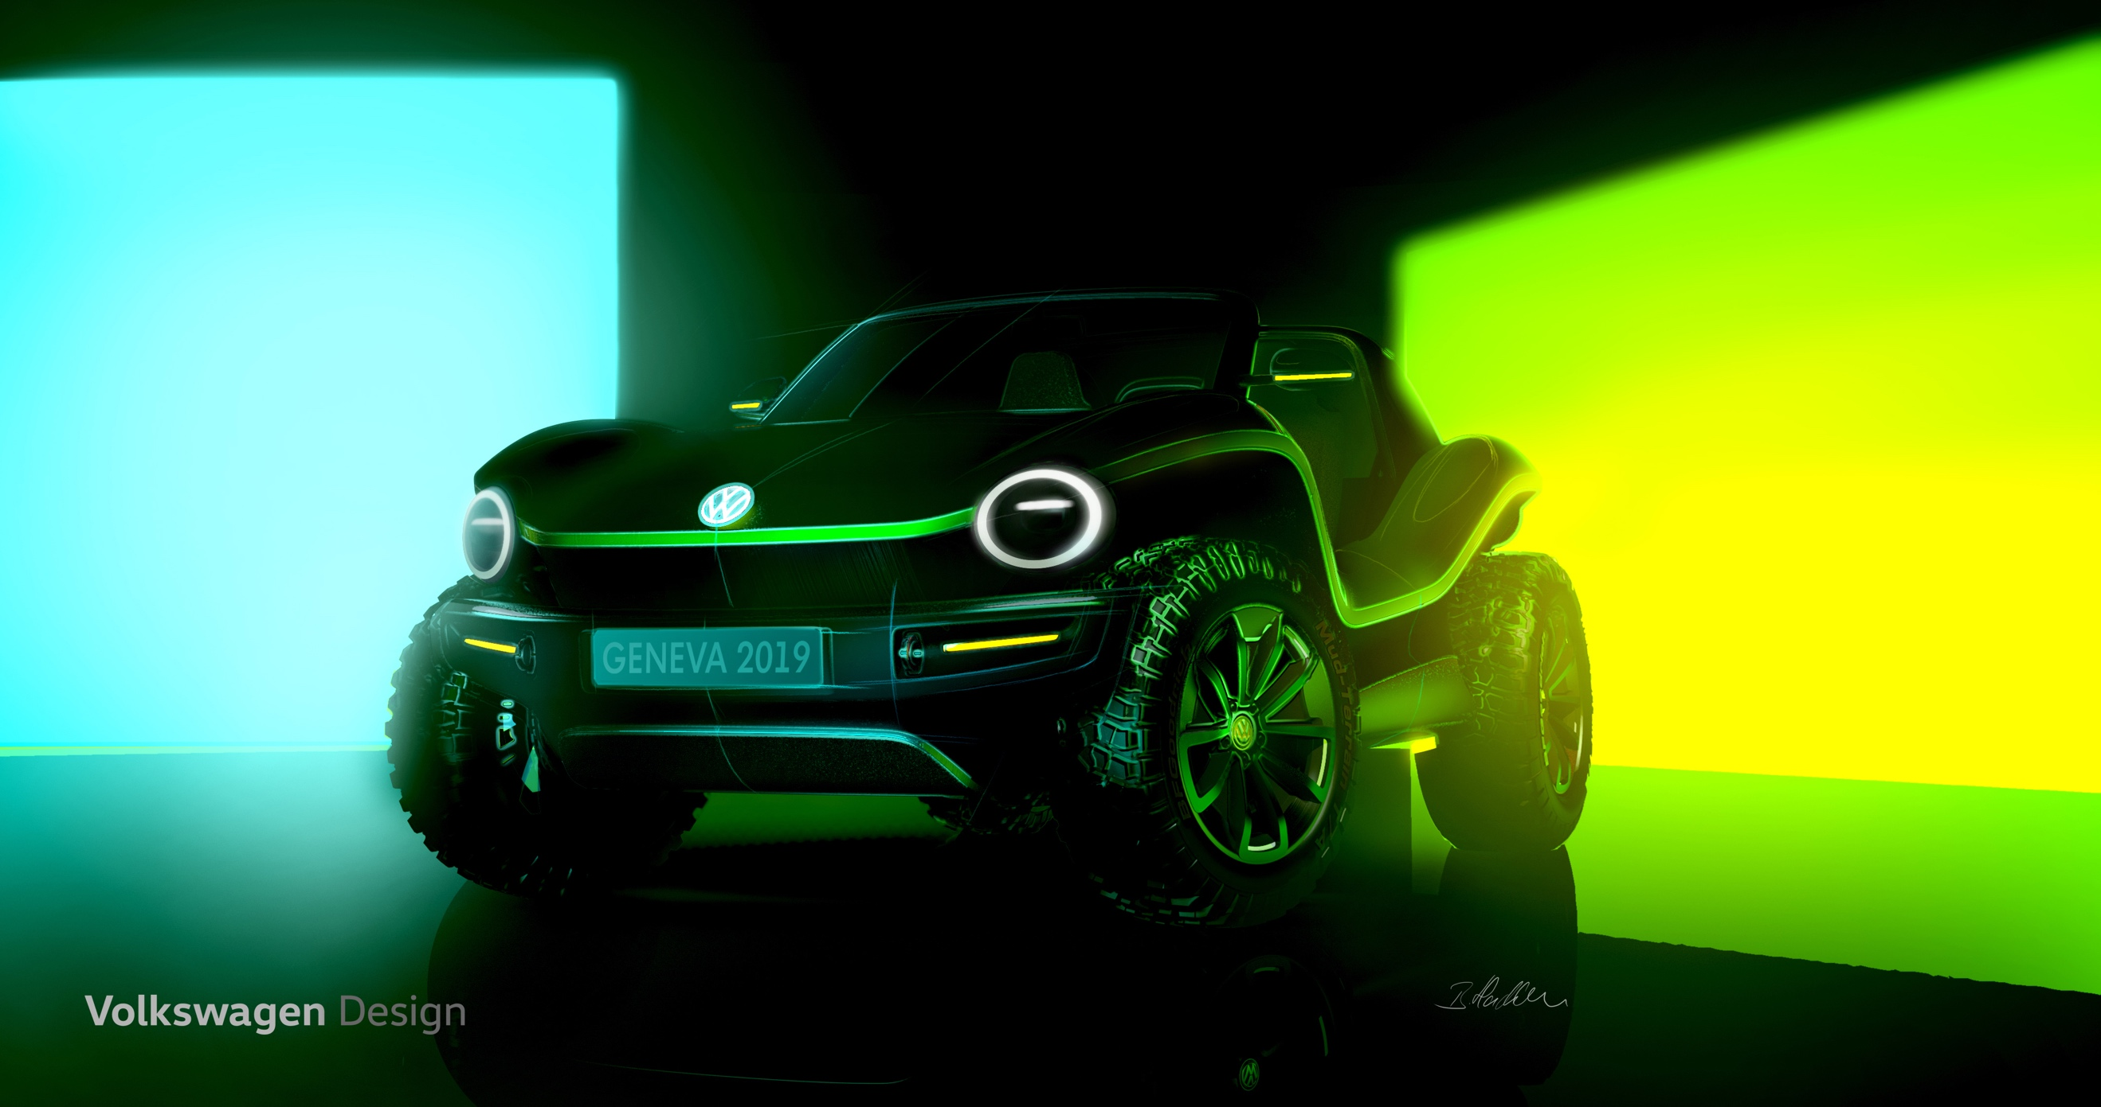
Beach buggyen er tilbage – og nu er den elektrisk

- Volkswagen præsenterer en konceptbil inspireret af den legendariske amerikanske beach buggy fra 60’erne og 70’erne.
- Et rendyrket, skulpturelt design, der sender det simple signal: ”kom bag rattet og kør”
- Verdenspremiere på Genève Motor Show den 6. marts

Volkswagen vækker en gammel legende til live! På Genève Motor Show i starten af marts præsenterer Volkswagen den første eldrevne version af en ny buggy. Inspireret af de populære amerikanske beach buggies og bygget på MEB-platformen (modular electric drive matrix) demonstrerer konceptbilen, hvor multifacetteret den nye platform virkelig er.

”En buggy er mere end en bil. Det er vitalitet og energi på fire hjul. Disse egenskaber er inkorporeret i den nye e-buggy, der viser, hvordan en moderne, non-retro fortolkning af en klassiker kan se ud, og mere end noget andet demonstrerer den de emotionelle bånd e-mobilitet kan skabe,” siger Klaus Bischoff, chefdesigner hos Volkswagen.

Konceptet med en eldrevet buggy er inspireret af de historiske forgængere, der var yderst populære i Californien. Den gang var de bygget på chassiset fra en Boble, i dag viser MEB-platformen, at den er lige så fleksibel. Konceptbilen er tro over for originalen ved ikke at have et fast tag eller konventionelle døre, mens de fritstående hjul med offroad-dæk og åbne karrosserisider dominerer det overordnede design.

Den nye MEB-baseret konceptbil viser, at den elektriske platform kan bruges til mere end bare serieproducerede biler med stor produktionsvolumen. Ligesom Boblens chassis har MEB-platformen potentialet til at kunne bruges i udviklingen af nichemodeller med lav produktionsvolumen.

Volkswagen har en lang tradition indenfor livsstilsbiler fra Boble Cabriolet med specielle karrosserier fra firmaer som Hebmüller og Rometsch til helt åbne designs som Meyer Manx buggyen. Chassiset fra Boblen muliggjorde i årtier udviklingen af kreative og sommetider eksklusive, skræddersyede designløsninger. På verdensplan blev ca. 250.000 individuelle køretøjer produceret som one-offs eller lav produktionsvolumen op gennem 1980’erne.

Den seneste unikke model, den 100 % elektriske buggy konceptbil, vil blive vist første gang på det 89. Genève Motor Show (7. til 17. marts). Volkswagens pressekonference vil begynde kl 10:20 i Hall 2 d. 5. marts.

